製品カテゴリー |  | 共通 |  |  |  | 河川・砂防 |  | 道路・公園 |  |  | 建築物 |  |  | その他
掲載年月 |  | 平成17年4月
製品名及び特徴を表すキーワード |  | 「エスケーユニバ」鉄筋と丸セパ、鉄筋と鉄筋との無溶接連結金具
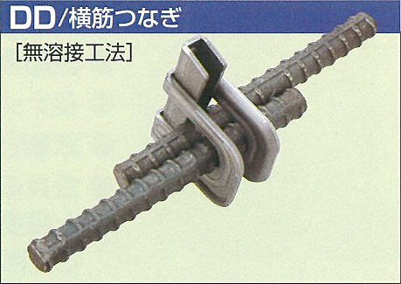
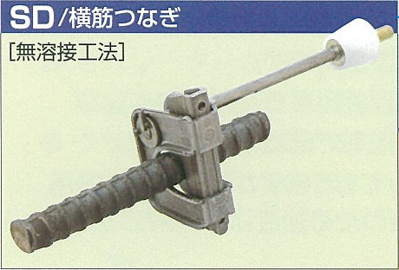
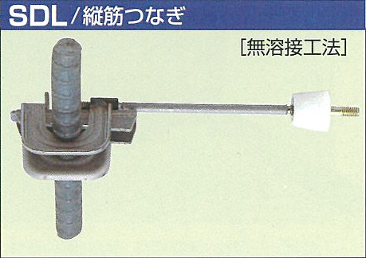
エスケーユニバSD垂直接続
エスケーユニバDD鉄筋と鉄筋、水平接続
エスケーユニバSDL垂直接続
特徴・セールスポイント
鉄筋から丸セパ（型枠保持具）や、鉄筋と鉄筋の接続方法は従来、溶接が主流でありました。接続の場合、鉄筋に加熱され、強度が弱くなるので問題があった。
エスケーユニバは、コ字型のクサビを鉄筋と金具に打ち込むだけで強度が保たれ、確実に安全に接続できます。

セパレーター協同組合（本部：大阪、組合員：全国24社加盟）の依頼によって開発費の一部400万円（金型費）の元、タカギセイコー（高岡市）と共同開発。

製品評価の状況 |  |  | リサイクル  認定製品 |  |  |  | ＮＥＴＩＳ  登録ＮＯ  （KK-010044） |  |  | 建設技術  審査証明済み  （ ） |  |  | 特許・  実用新案権  取得済
製品区分 | 土木資材・製品 |  |  |  | 機械システム |  |  |  | 仮設材や  作業機械 |  |  | その他
会社名 |  |  |  | 共栄製作所株式会社
住所 |  |  |  | 富山県高岡市長江550-1
電話番号 |  |  |  | 0766-25-4010
ＵＲＬ |  |  |  | http://www.success21.com/kyoei/

